附件4
处罚登记录入操作说明
1.登录新疆工程建设云政务端,点击”监督管理”->处罚登记模块
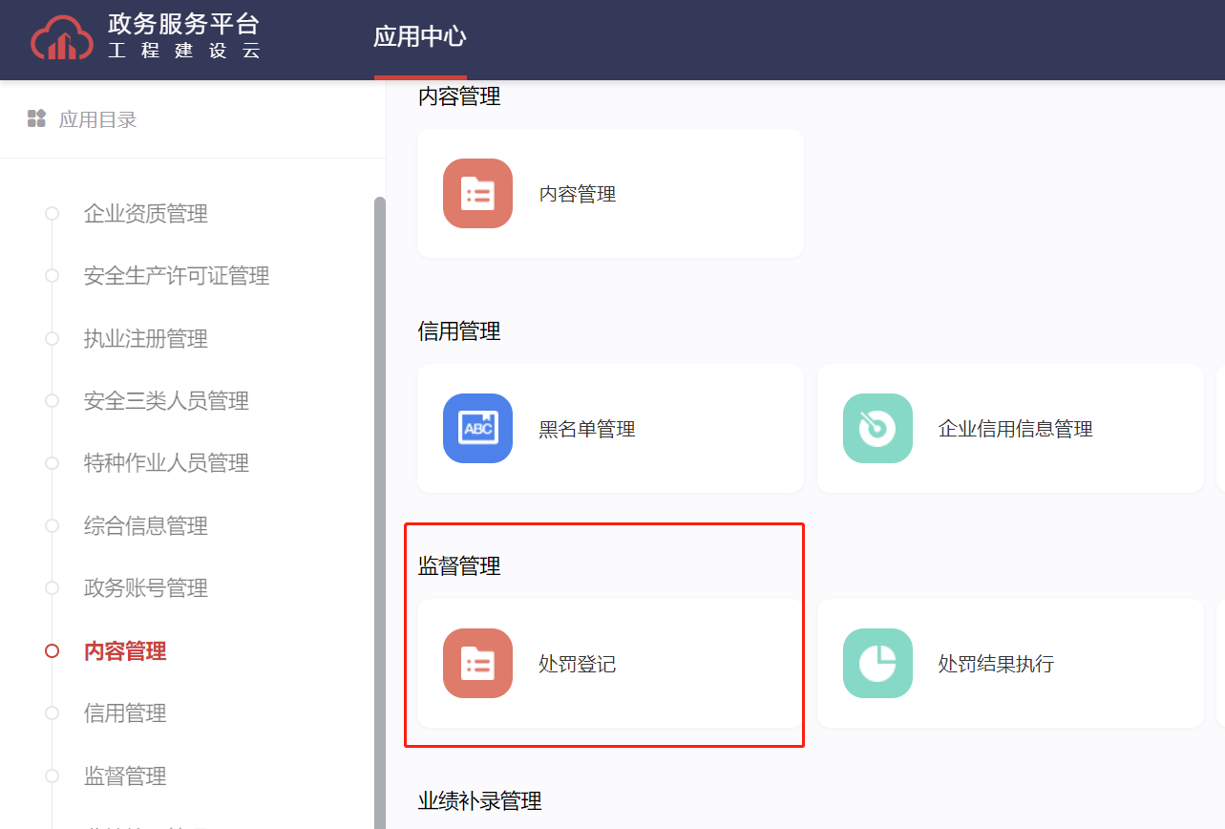
2.点击处罚信息登记按钮,录入处罚文号等相关信息
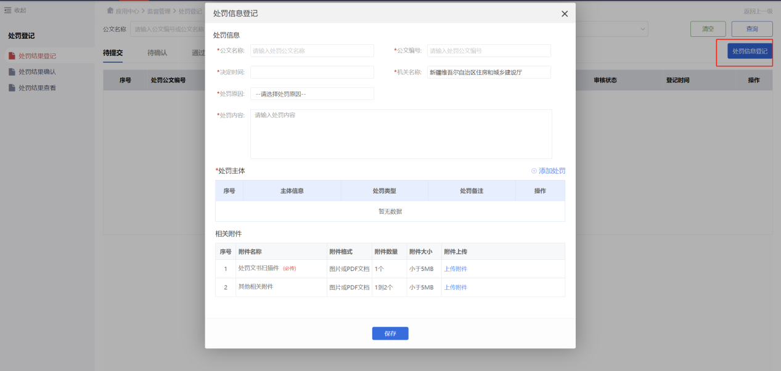

3.选择处罚主体->选择处罚类型
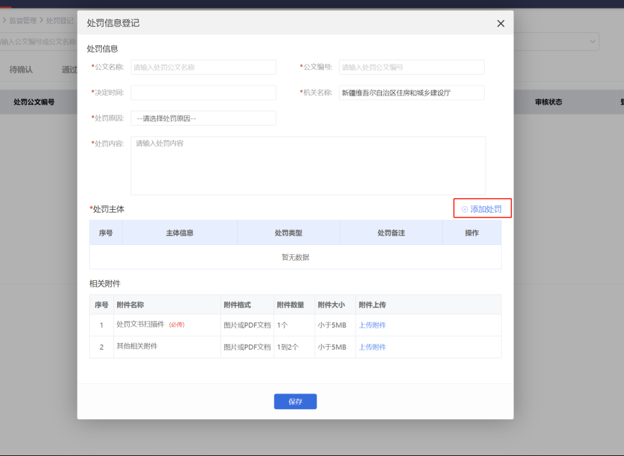
4.保存后,进行提交审核,审核通过后即在建设云上完成处罚登记
